|  |  |  |
| --- | --- | --- |
|  |  | Δελτίο Τύπου |
|  |  |  |
| **Τμήμα Επικοινωνίας &**  **Δημοσίων Σχέσεων**  **Αθήνα, 20.05.2024** |  |  |
|  |  |  |

## ΣΤΑΤΙΣΤΙΚΑ ΣΤΟΙΧΕΙΑ ΕΓΓΕΓΡΑΜΜΕΝΗΣ ΑΝΕΡΓΙΑΣ Δ.ΥΠ.Α.

### ΑΠΡΙΛΙΟΣ 2024

Α. ΕΓΓΕΓΡΑΜΜΕΝΟΙ ΣΤΟ ΜΗΤΡΩΟ ΤΗΣ Δ.ΥΠ.Α.

Το σύνολο των εγγεγραμμένων στο μητρώο της Δ.ΥΠ.Α. για τον μήνα Απρίλιο 2024, ανήλθε σε 871.314 άτομα. Από αυτά 464.027 (ποσοστό 53,3%) άτομα είναι εγγεγραμμένα στο μητρώο της Δ.ΥΠ.Α για χρονικό διάστημα ίσο ή και περισσότερο των 12 μηνών και 407.287 (ποσοστό 46,7%) είναι εγγεγραμμένα στο μητρώο της Δ.ΥΠ.Α. για χρονικό διάστημα μικρότερο των 12 μηνών.

* Οι άνδρες ανέρχονται σε 300.262 άτομα (ποσοστό 34,5%) και οι γυναίκες ανέρχονται σε 571.052 άτομα (ποσοστό 65,5%).
* Η ηλικιακή κατηγορία 30-44 ετών συγκεντρώνει τον μεγαλύτερο αριθμό εγγεγραμμένων μεταξύ των ηλικιακών κατηγοριών ο οποίος ανέρχεται σε 275.980 άτομα (ποσοστό 31,7%).
* Το εκπαιδευτικό επίπεδο Δευτεροβάθμιας[1] εκπαίδευσης συγκεντρώνει τον μεγαλύτερο αριθμό εγγεγραμμένων μεταξύ των εκπαιδευτικών επιπέδων ο οποίος ανέρχεται σε 415.414 άτομα (ποσοστό 47,7%).

Μεταξύ των Περιφερειών της Χώρας η Περιφέρεια Αττικής και η Περιφέρεια Κεντρικής Μακεδονίας καταγράφουν τον μεγαλύτερο αριθμό εγγεγραμμένων ο οποίος ανέρχεται σε 283.636 άτομα (ποσοστό 32,6%) και 171.512 άτομα (ποσοστό 19,7%) αντίστοιχα.

Το σύνολο των επιδοτούμενων ανέργων[2], για τον μήνα Απρίλιο 2024, (αφορά τον αριθμό των δικαιούχων που πληρώθηκαν εντός του αντίστοιχου μήνα) ανέρχεται σε 172.678 άτομα, από τα οποία οι 132.165 (ποσοστό 76,5%) είναι κοινοί άνεργοι και λοιπές κατηγορίες επιδοτούμενων ανέργων και οι 40.513 (ποσοστό 23,5%) είναι εποχικοί τουριστικών επαγγελμάτων. Οι άνδρες ανέρχονται σε 77.514 (ποσοστό 44,9%) και οι γυναίκες σε 95.164 (ποσοστό 55,1%).

Από το σύνολο των επιδοτούμενων ανέργων 123.558 (ποσοστό 71,6%) είναι κοινοί, 3.226 (ποσοστό 1,9%) είναι οικοδόμοι, 40.513 (ποσοστό 23,5%) είναι εποχικοί τουριστικών επαγγελμάτων, 4.646 (ποσοστό 2,7%) είναι εποχικοί λοιποί (αγροτικά), 580 (ποσοστό 0,3%) είναι εκπαιδευτικοί και 155 (ποσοστό 0,1%) είναι λοιποί.

Β. ΒΑΣΙΚΑ ΧΑΡΑΚΤΗΡΙΣΤΙΚΑ ΕΓΓΕΓΡΑΜΜΕΝΩΝ

**ΔΙΑΓΡΑΜΜΑ 1: ΣΥΝΟΛΟ ΕΓΓΕΓΡΑΜΜΕΝΩΝ ΚΑΤΑ ΦΥΛΟ ΚΑΙ ΔΙΑΡΚΕΙΑ ΑΝΕΡΓΙΑΣ**

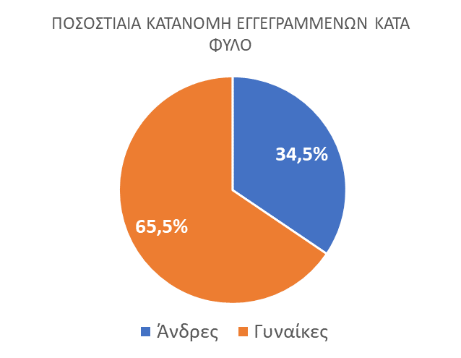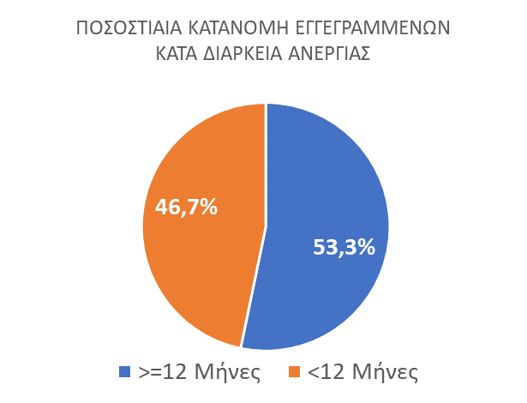

Στον πίνακα 1 παρουσιάζονται τα στατιστικά στοιχεία εγγεγραμμένης ανεργίας όπως καταγράφονται για τον Απρίλιο 2024 κατά Φύλο, Ηλικιακή κατηγορία, Εκπαιδευτικό επίπεδο, Υπηκοότητα και Περιφέρεια και η ποσοστιαία κατανομή τους στο σύνολο της Χώρας.

**ΠΙΝΑΚΑΣ 1: ΣΥΝΟΛΟ ΕΓΓΕΓΡΑΜΜΕΝΩΝ ΚΑΙ ΕΠΙΔΟΤΟΥΜΕΝΩΝ ΚΑΤΑ ΦΥΛΟ, ΗΛΙΚΙΑΚΗ ΚΑΤΗΓΟΡΙΑ, ΕΚΠΑΙΔΕΥΤΙΚΟ ΕΠΙΠΕΔΟ, ΥΠΗΚΟΟΤΗΤΑ ΚΑΙ ΠΕΡΙΦΕΡΕΙΑ**



**ΔΙΑΓΡΑΜΜΑ 2: ΣΥΝΟΛΟ ΕΓΓΕΓΡΑΜΜΕΝΩΝ ΚΑΤΑ ΠΕΡΙΦΕΡΕΙΑ, ΗΛΙΚΙΑΚΗ ΚΑΤΗΓΟΡΙΑ, ΕΚΠΑΙΔΕΥΤΙΚΟ ΕΠΙΠΕΔΟ, ΚΑΙ ΥΠΗΚΟΟΤΗΤΑ**

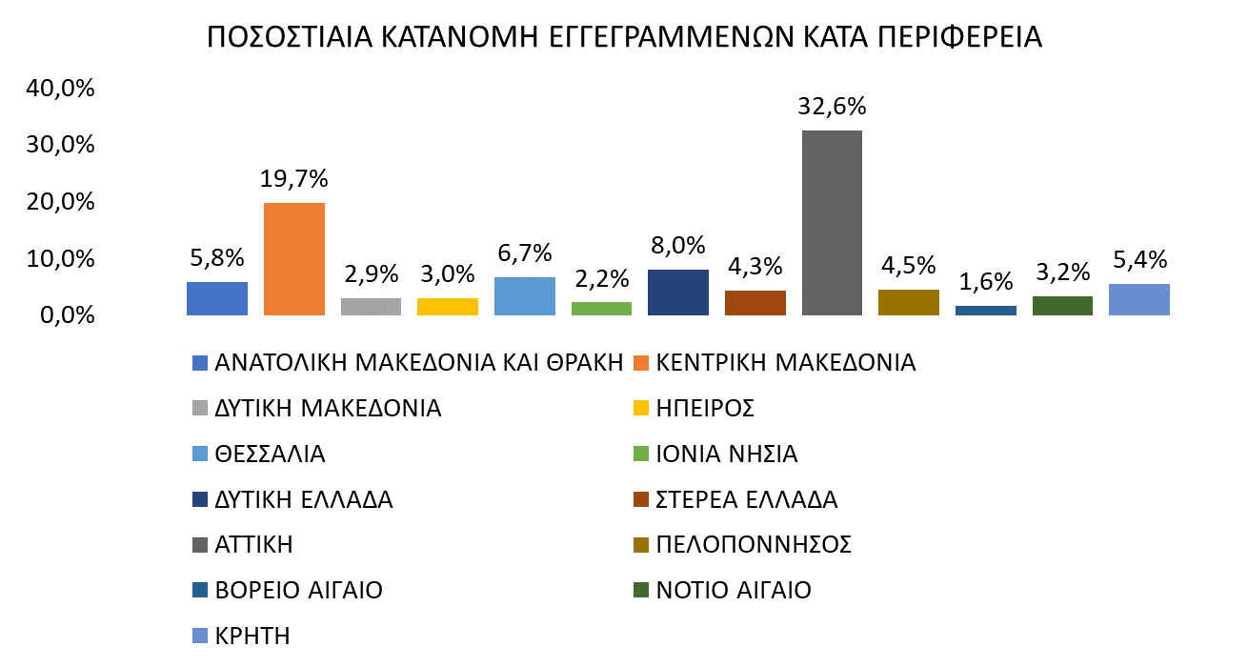

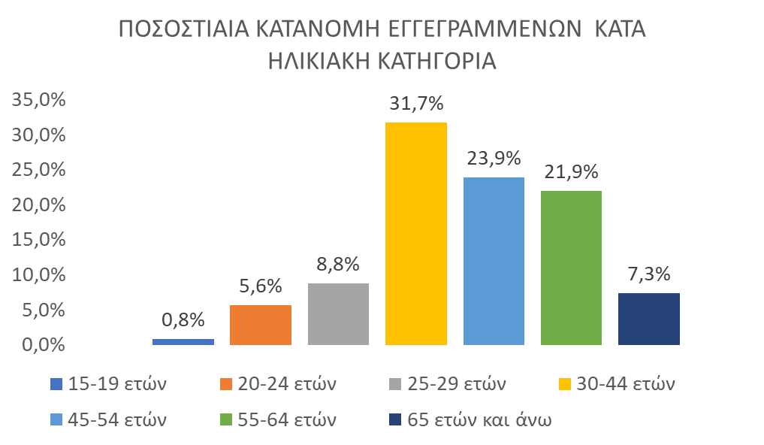

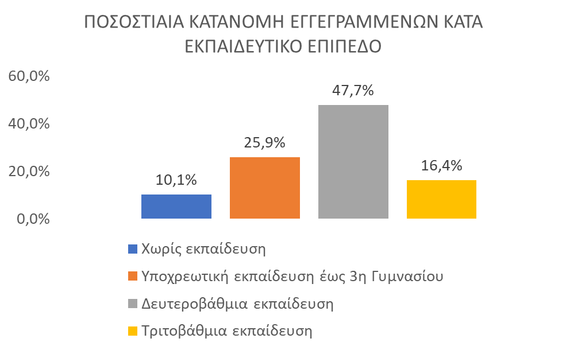

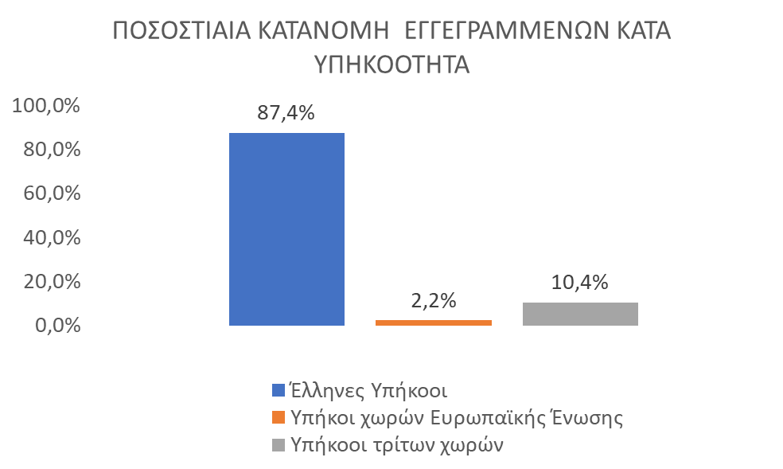

Στον πίνακα 2 παρουσιάζονται οι μεταβολές των εγγεγραμμένων και των επιδοτούμενων από τον αντίστοιχο μήνα του προηγούμενου έτους Απρίλιο 2023 καθώς και από τον προηγούμενο μήνα Μάρτιο 2024.

Γ. ΜΕΤΑΒΟΛΕΣ

**ΠΙΝΑΚΑΣ 2: ΜΕΤΑΒΟΛΕΣ ΕΓΓΕΓΡΑΜΜΕΝΩΝ ΚΑΙ ΕΠΙΔΟΤΟΥΜΕΝΩΝ**



**ΔΙΑΓΡΑΜΜΑ 3: ΠΟΣΟΣΤΙΑΙΕΣ ΜΕΤΑΒΟΛΕΣ ΕΓΓΕΓΡΑΜΜΕΝΩΝ ΚΑΙ ΕΠΙΔΟΤΟΥΜΕΝΩΝ**

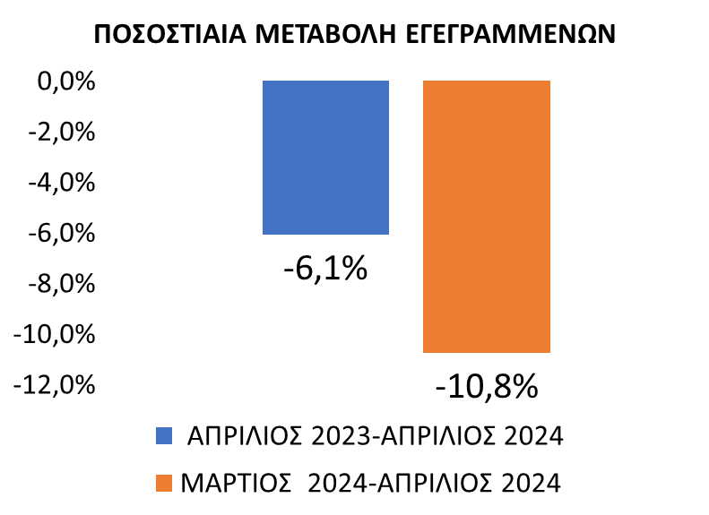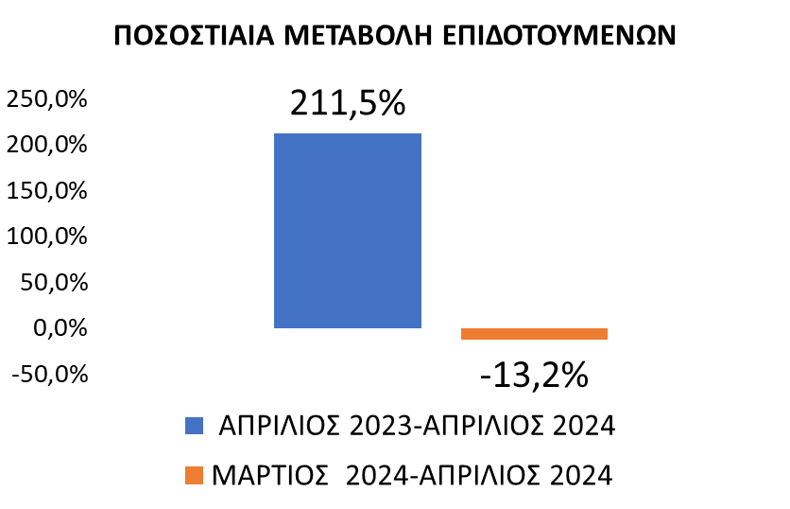

Το σύνολο των εγγεγραμμένων για τον μήνα Απρίλιο 2024 ανήλθε σε 871.314 άτομα καταγράφοντας μείωση κατά -56.479 άτομα (-6,1%) σε σχέση με τον αντίστοιχο μήνα του προηγούμενου έτους Απρίλιο 2023 και μείωση κατά -105.059 άτομα (-10,8%), σε σχέση με τον προηγούμενο μήνα Μάρτιο 2024.

Ο αριθμός των επιδοτούμενων για τον μήνα Απρίλιο 2024 ανήλθε σε 172.678 άτομα καταγράφοντας αύξηση κατά 117.240 άτομα (211,5%) σε σχέση με τον αντίστοιχο μήνα του προηγούμενου έτους Απρίλιο 2023 και μείωση κατά -26.180 άτομα (-13,2%) σε σχέση με τον προηγούμενο μήνα Μάρτιο 2024.

Για περισσότερο αναλυτικά στατιστικά στοιχεία στο σύνολο της χώρας και σε επίπεδο Περιφέρειας καθώς και συνοπτικές εκθέσεις εγγεγραμμένης ανεργίας, βλ. [www.dypa.gov.gr](http://www.dypa.gov.gr) /Στατιστικά/Στατιστικά Στοιχεία.

1. Στην Δευτεροβάθμια εκπαίδευση συμπεριλαμβάνεται και η Μεταδευτεροβάθμια εκπαίδευση.
2. Σύμφωνα με την ισχύουσα διοικητική διαδικασία, η πρώτη πληρωμή γίνεται 37 ημέρες μετά την εγγραφή του δικαιούχου επιδόματος ανεργίας.